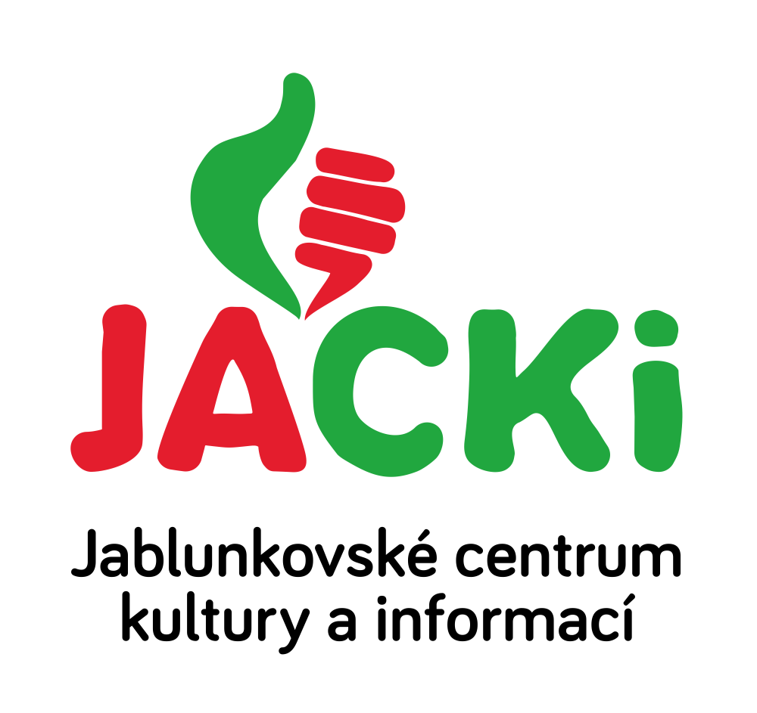
JABLUNKOVSKÉ CENTRUM KULTURY A INFORMACÍ, PŘÍSPĚVKOVÁ ORGANIZACE

tel. 558 358 013, e-mail: akce@jablunkov.cz, info@jablunkov.cz

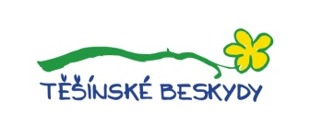
KULTURNÍ A SPORTOVNÍ AKCE NA JABLUNKOVSKU – DUBEN 2019
18. 4. 2019  Jablunkov – JACKi, Mariánské nám. 1  Malajsie  Cestovatelská přednáška Radima Doláka. Začátek v 17 hodin.  www.jackijablunkov.cz  20. – 22. 4. 2019  Mosty u Jablunkova – chata Studeničné  Velikonoční zabijačkové hody  na Studeničném  www.chatastudenicne.cz  21. 4. 2019  Dolní Lomná – Hotel Pod Akáty  Divadelní představení MK PZKO Dolní Lomná  www.dolnilomna.eu  27. 4. 2019  Mosty u Jablunkova – místní knihovna  Křížovkářská soutěž  Přihlášky do 25. 4. 2019.  naseknihovna.cz/mostyujablunkova  26. 4. 2019  Bukovec – areál u OÚ  Den Země v Goralii  Tradiční jarní úklid.  www.bukovec.cz | 27. 4. 2019  Hrádek  Běh Hrádkem  www.obechradek.cz  27. 4. 2019  Košařiska – chata Ostrý  Pálení čarodějnic  www.chataostry.cz  28. 4. 2019  Mosty u Jablunkova – sál PZKO  Habaďůra aneb Nájemníci pana Swana  Začátek v 17 hodin.  www.gotic.cz  30. 4. 2019  Bukovec – Kempa  Stavění máje na Kempě  www.bukovec.cz  30. 4. 2019  Dolní Lomná – u Lomňanského muzea  Stavění máje  www.dolnilomna.eu  30. 4. 2019  Písečná – Výletiště  Stavění máje  www.obecpisecna.cz  30. 4. 2019  Mosty u Jablunkova – KD Dolní Mosty  Stavění máje  Akce s doprovod. programem pro děti.  radokohut@seznam.cz

